Дата:22.04.2020- 08.05.2020г.

Тема урока: Изготовление записной книжки (блокнота).

СОДЕРЖАНИЕ:
Чтобы сделать заметку о важной встрече либо записать деловую информацию, чаще всего используются мобильные телефоны и планшеты. Но использовать современные гаджеты не всегда удобно и уместно. Например, во время деловых встреч принято совершать пометки в блокнотах и записных книжках. Такие канцелярские атрибуты придают статусность и деловой вид. Впрочем, блокноты используются не только в рабочих целях: многие малыши любят рисовать в таких мини-альбомчиках, писать в них сокровенные мысли или использовать в качестве школьной анкеты для одноклассников. А чтобы не тратить на такую канцелярию ощутимую часть бюджета, предлагаем сделать стильные и интересные блокнотики своими руками!
На страницах блокнотов и записных книжках удобно делать необходимые пометки, зарисовки, а также как нельзя кстати они подходят для записи рецептов любимых блюд. Оригинально и стильно выглядят блокноты и книжки ручной работы. Подобные аксессуары не лишены индивидуальности и могут послужить отличным подарком.

Ход работы
- Заготовка страниц
- Нарежьте для записной книжки (блокнота) внутренние листы одинакового размера. Это могут быть как чистые тетрадные листы, так и цветные заготовки.
- Сложите детали будущего блокнота в ровную стопку в произвольном порядке. Лучше, если листики будут чередоваться по цвету.
- Для разнообразия края и уголки некоторых страничек можно отрезать фигурными ножницами или дыроколом.
- Затем на одинаковом расстоянии от края сделайте дыроколом круглые отверстия. Если сразу всю стопку страниц проколоть не получается, то делайте дырки небольшими частями.
- Изготовление обложки
- Из плотного картона вырежьте 2 прямоугольника по размеру немного больше, чем страницы блокнота (прибавьте по 0,5 – 1 см с каждой стороны).
- Обклейте картон с одной из сторон клеящейся цветной бумагой либо фетром (плотной тканью).
- Чтобы обложка была более прочной, по краям обложки прострочите на машинке декоративной строчкой «зигзаг».
- Сделайте дыроколом отверстия на том же расстоянии, что и на страницах.

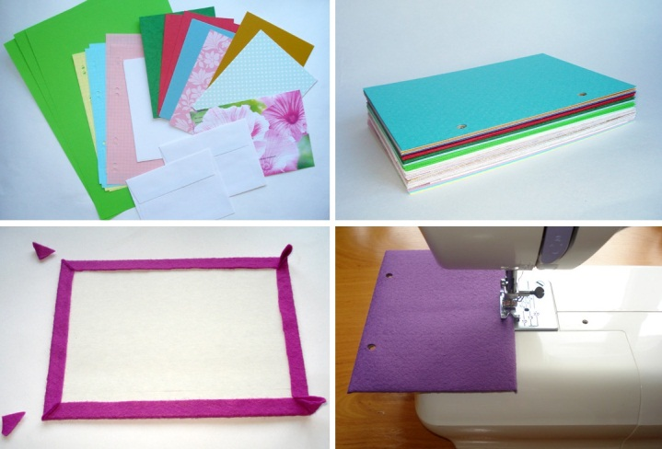

- Итоговые работы по сборке блокнота и декорирование
- Сложите все заготовки в ровную стопку, чтобы отверстия от дырокола совпали.
- Затем вставьте в дырки тесьму и крепко завяжите узелок. Чтобы в процессе использования листы записной книжки свободно перелистывались, старайтесь не слишком затягивать тесьму, а оставить ее немного свободной. Закрепить страницы можно и с помощью разъемных колец или же тонкой резинки.
- Сверху на обложку наклейте декоративное украшение либо просто приклейте бусины и стразы.
- На некоторые странички расположите высказывания и вырезки из журналов. Во время использования такие милые дополнения поднимут настроение.

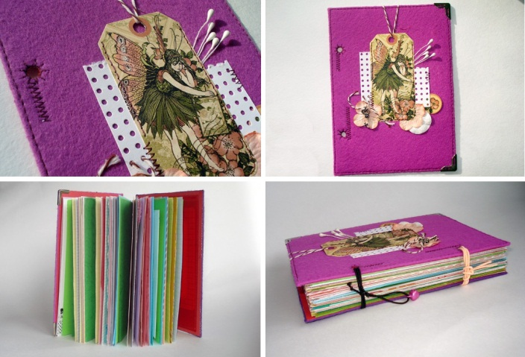

Задание: выполнить данное изделие и предоставить на проверку учителю трудового обучения.

